HtmlENcode a False

Si aparecen acentos en un campo, este no se visualiza bien, debemos cambiar la propiedad HtmlEncode a False

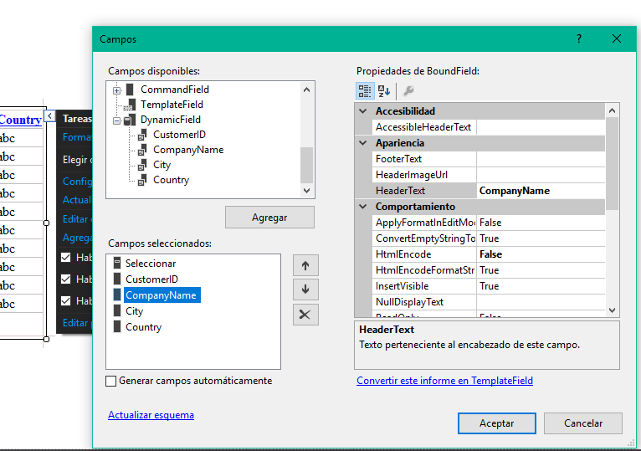

Cuando esta propiedaqds esta a TRUE el contenido del control se toma como si fuese HTML y no texto plano lo cual deriva en la traduccion de las "ñ" y tildes.
Cuando está a TRUE – HTML
Cuando está a FALSE – Texto plano

